Bıçak Tespit Sistemi

Bıçak tespit sistemi,bıçakları ve keskin cisimleri tespit eden bir Derin Öğrenme (Deep Learning) tabanlı bir bilgisayarlı görü ve yapay zekâ projesi.Merkezinde Linux ortamında Yolov8n algoritması ve Pytorch-ROCm kullanılarak eğitilen model bulunmaktadır.Streamlit kütüphanesi kullanılarak oluşturulan arayüzünden istenilen resimin yüklenmesi veya canlı kamera görüntü akışıyla bıçak tespit edebilir.

Eğitiminde kullanılan verisetinde 5943 adet fotoğraf bulunmaktadır.Bu fotoğrafların içinde boş arkaplan fotoğrafları,çeşitli açı ve ışık koşulunda olan çeşit çeşit bıçak türünün fotoğrafı bulunmaktadır.Veriseti 80/20 eğitim-doğrulama olarak bölünmüştür.

Model eğitim parametreleri şunlardır:
Fotoğraflar 640x640 boyutuna getirildi.
100 epoch (Model başarılı olduğundan dolayı arttırılmadı).
workers 4/0 Linux/Windows

Model istatistikleri (runs/detect/train-7/results.csv):
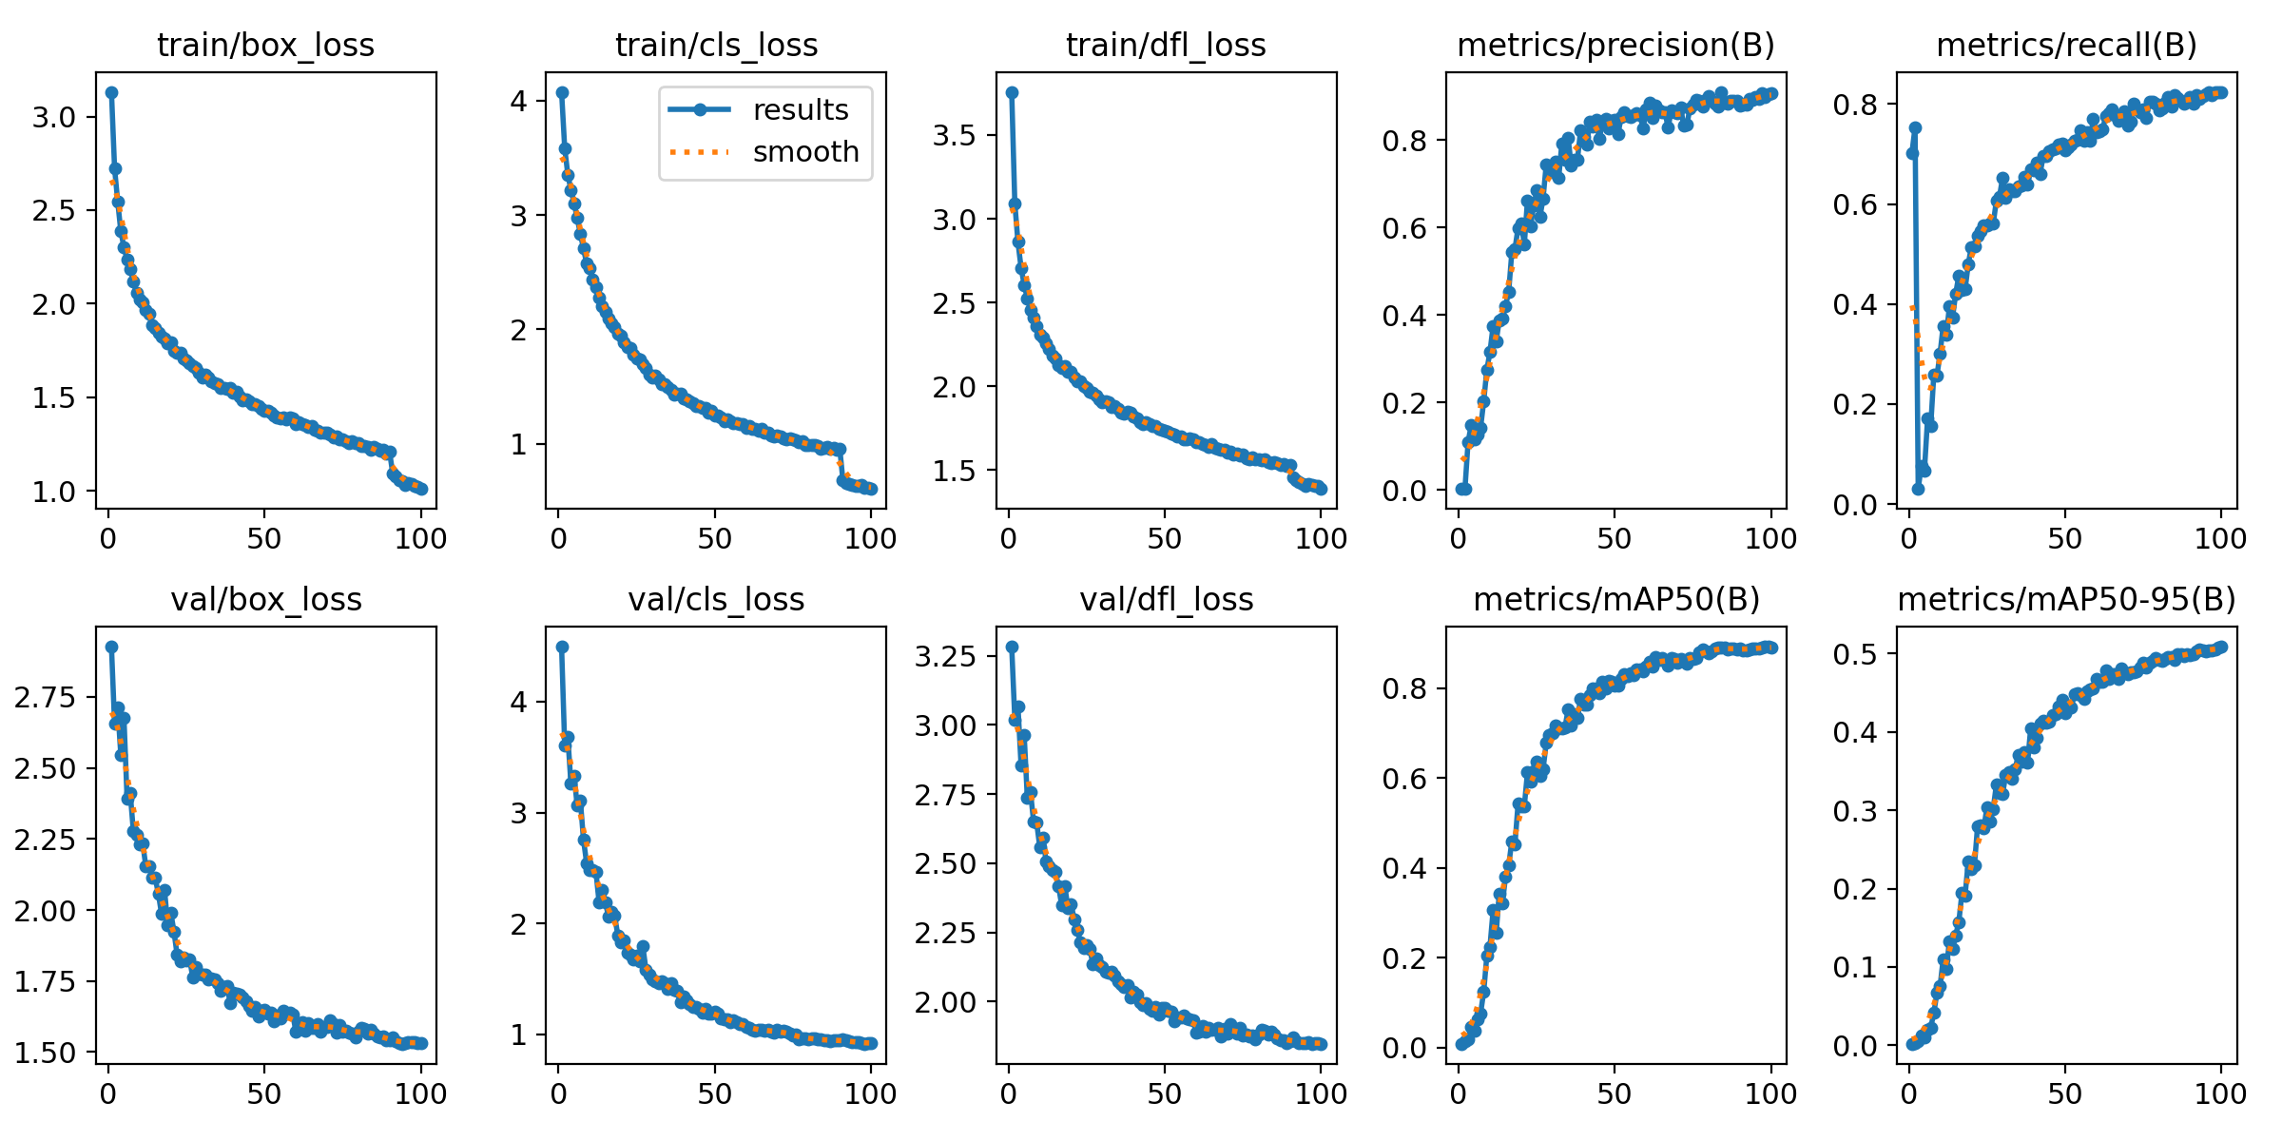
Kesinlik | %90.68
Duyarlılık | %82.37
F1-Skoru | %86.34
mAP50 | %89.03
mAP50-95 | %50.87

Dijital Görüntü Çözümleme
Muhammet Sefa Akay – 23430070023
İsmail Cem Uzun - 21430070020

